בס"ד
טהרת הנזיר
- תזכורת: לנזיר יש 4 איסורים:
ט וְכִי-יָמוּת מֵת עָלָיו בְּפֶתַע פִּתְאֹם, וְטִמֵּא רֹאשׁ נִזְרוֹ--וְגִלַּח רֹאשׁוֹ בְּיוֹם טָהֳרָתוֹ, בַּיּוֹם הַשְּׁבִיעִי יְגַלְּחֶנּוּ. י וּבַיּוֹם הַשְּׁמִינִי, יָבִא שְׁתֵּי תֹרִים, אוֹ שְׁנֵי, בְּנֵי יוֹנָה: אֶל-הַכֹּהֵן--אֶל-פֶּתַח, אֹהֶל מוֹעֵד. יא וְעָשָׂה הַכֹּהֵן, אֶחָד לְחַטָּאת וְאֶחָד לְעֹלָה, וְכִפֶּר עָלָיו, מֵאֲשֶׁר חָטָא עַל-הַנָּפֶשׁ; וְקִדַּשׁ אֶת-רֹאשׁוֹ, בַּיּוֹם הַהוּא. יב וְהִזִּיר לַה' אֶת-יְמֵי נִזְרוֹ, וְהֵבִיא כֶּבֶשׂ בֶּן-שְׁנָתוֹ לְאָשָׁם; וְהַיָּמִים הָרִאשֹׁנִים יִפְּלוּ, כִּי טָמֵא נִזְרוֹ.
  - לא לשתות ___________
  - לא לאכול ____________
  - לא לעשות ____________
  - לא לגעת ב____________
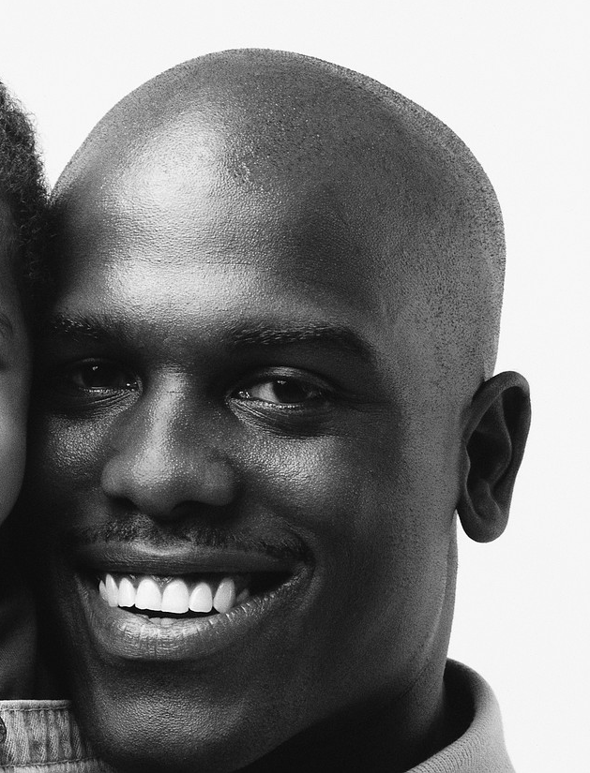
- אם קרה שהנזיר נגע או התקרב למת, מה יעשה? קרא את פסוקים ט-יב (במסגרת) וכתוב את שלבי הטהרה (היעזר ברמזים):
  - __________________________
  - __________________________
  - __________________________
  - מתחיל מחדש את הנזירות, והימים הראשונים _________

סיום הנזירות (פסוק יג-כא)
- מה הקורבנות של הנזיר? (פסוק יד-טו)
  - __________
  - __________
  - __________
  - __________
- מה עושה הנזיר עם שערו הארוך? (פס' יח) ___________________ _________________________________________________
- מה הוא עושה עם חלקי הקורבן (פס' יט-כ) ___________________ _________________________________________________
- ומה הוא עושה עם היין? (פס' כ) _________________________
(יא) מאשר חטא על הנפש – שלא נזהר מטומאת המת. רבי אלעזר הקפר אומר: שציער עצמו מן היין.
- קרא את דברי רש"י שבמסגרת וענה: האם זה טוב להיות נזיר? ________________________________________________________________________________________________________________________

